“线上线下搭平台，直播送岗进校园”
--2020哈尔滨金秋招聘月系列活动应往届毕业生专场招聘会成功举办

10月13日上午，“2020哈尔滨金秋招聘月系列活动应往届毕业生专场招聘会”在哈尔滨人力资源中心一楼招聘大厅成功举办。
本次招聘会以“筑梦龙江 就业先行”为主题，由哈尔滨市人力资源和社会保障局和哈尔滨广播电视台联合主办，哈尔滨市就业管理局、哈尔滨市职业介绍服务中心、黑龙江东方学院、黑龙江工商学院共同承办，旨在贯彻落实党中央、国务院“稳就业保民生”决策部署，进一步做好促进后疫情时期应往届高校毕业生的就业工作，为高校毕业生搭建优质就业服务平台。
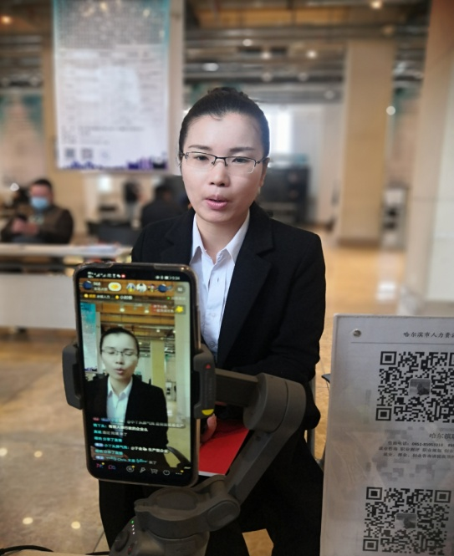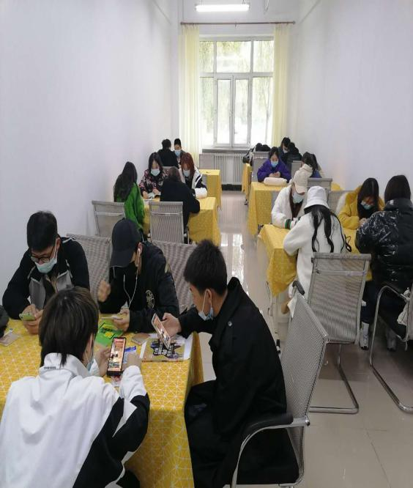
根据高校防疫工作要求，本次活动设置了一个主会场和两个分会场，位于哈尔滨人力资源中心的主会场邀请了正大集团、三一重机、华能电话、麦当劳等60家哈市知名企业现场招聘，提供了互联网营销师（网络主播）、管理培训生、软硬件工程师、3D建模师、工程技术员、财务、行政、人力资源等124个岗位，需求1817人。黑龙江东方学院和黑龙江工商学院两个分会场，所有在校学生可以通过直播连线的形式浏览招聘信息、收看企业宣讲或与企业及现场的职业指导师互动。未能参会的应往届毕业生也可以通过登录“哈尔滨就业地图”、“冰橙V”小程序、抖音“冰城人力”直播间在线获取招聘信息，多渠道实现用人单位与求职者的有效对接。
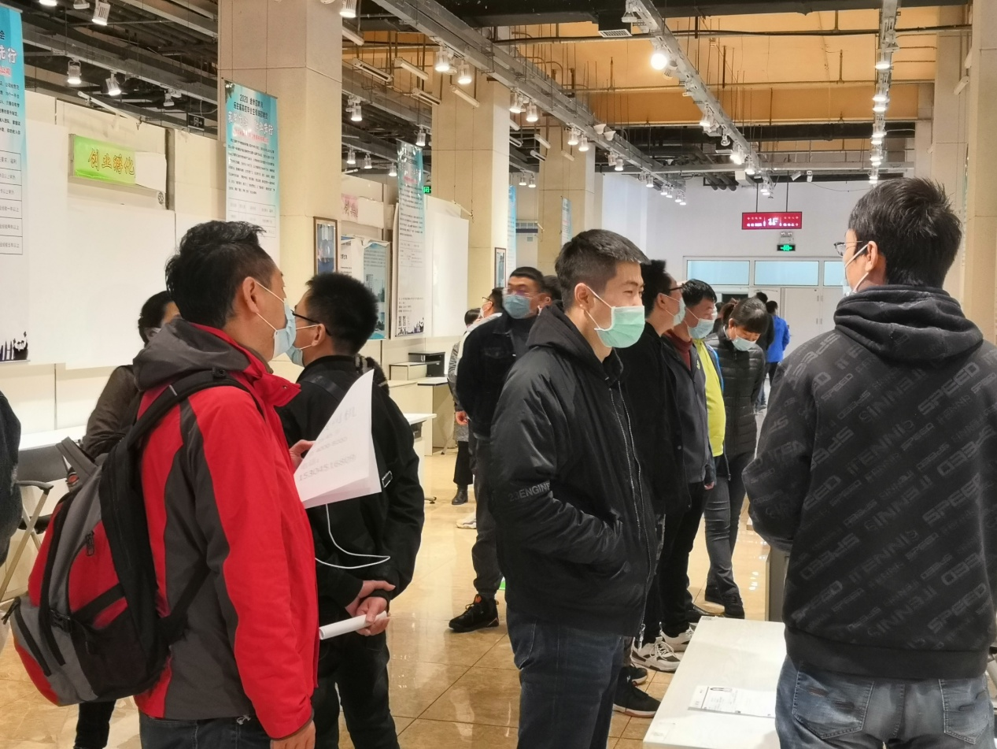
根据应往届毕业生的就业需求情况，哈尔滨市就业管理局在主会场设置了政策咨询服务区，组织业务骨干现场解答政策、提供服务，向参会企业、人员发放就业创业政策手册；哈尔滨市职业介绍服务中心设置了职业指导专区，邀请我省多位职业指导专家为企业和求职者提供职业指导服务，促进更规范、更充分就业。
据统计，此次招聘活动共有600余人入场洽谈，达成初步就业意向120人次，较好地为用人单位与应往届高校毕业生搭建了沟通桥梁。

